Основная идея
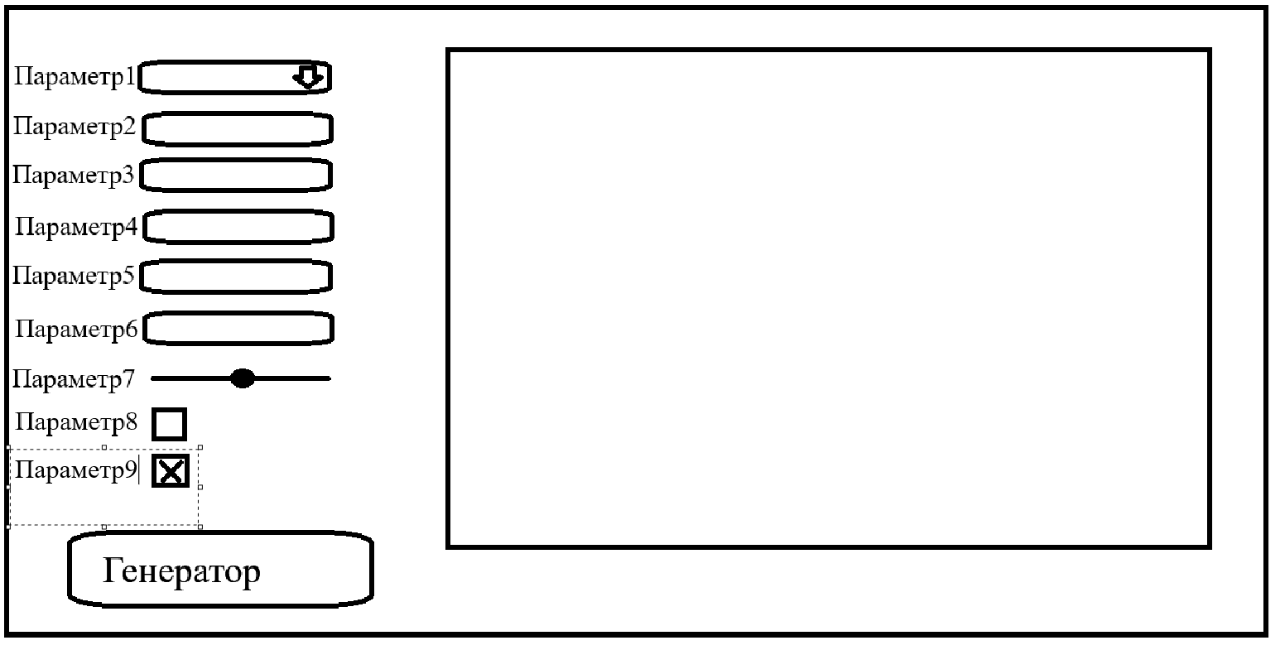
± Так себе представляю интерфейс.
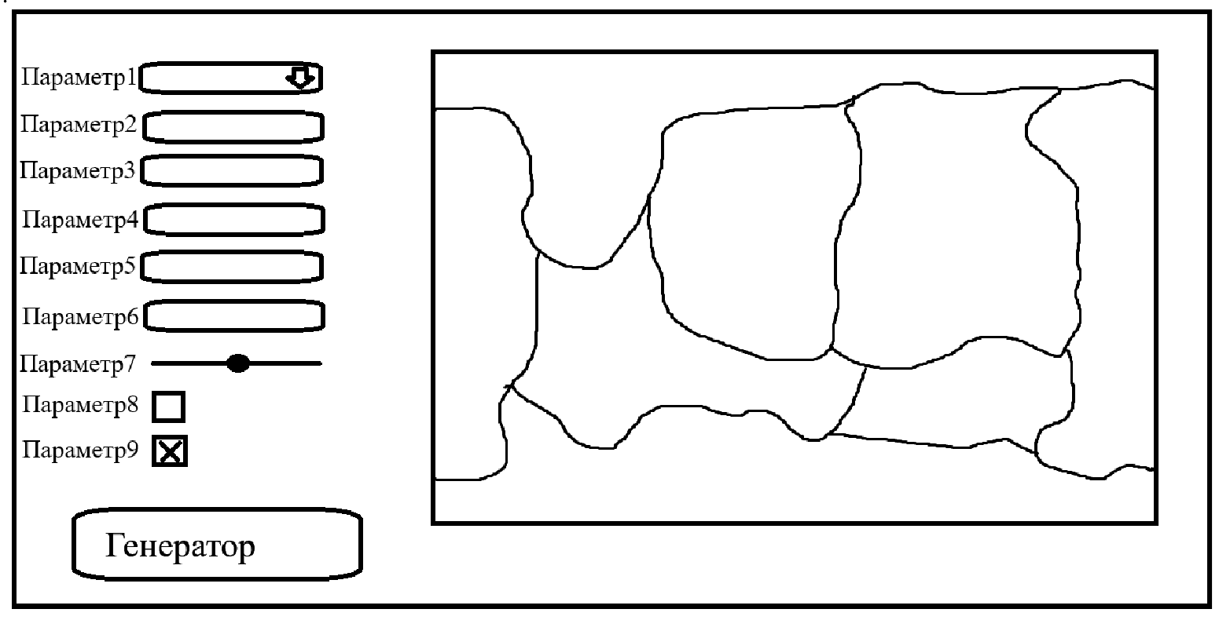
Первое — генерируются карта диаграммы Вороного
Второе — для каждой отдельной плиты генерируется своя карта высот, при этом (в идеальном случае) чтоб каждую отдельную плиту можно было настраивать по собственным параметрам, а редактируемая плита показывалась вместо всей карты.
У каждой плиты образуется свой центр и направление движения
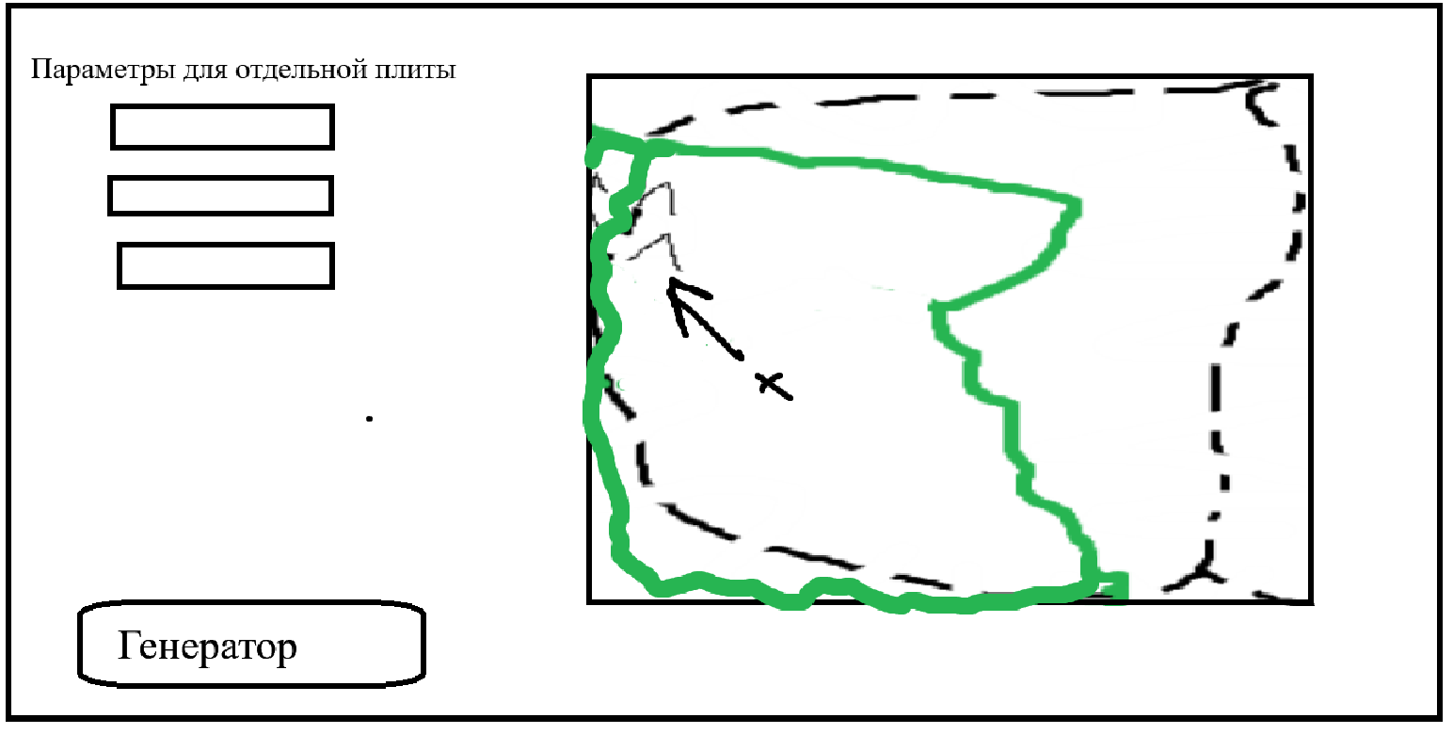
Третье — все сгенерированные плиты обрезаются под маску, созданную на основе диаграммы Вороного.
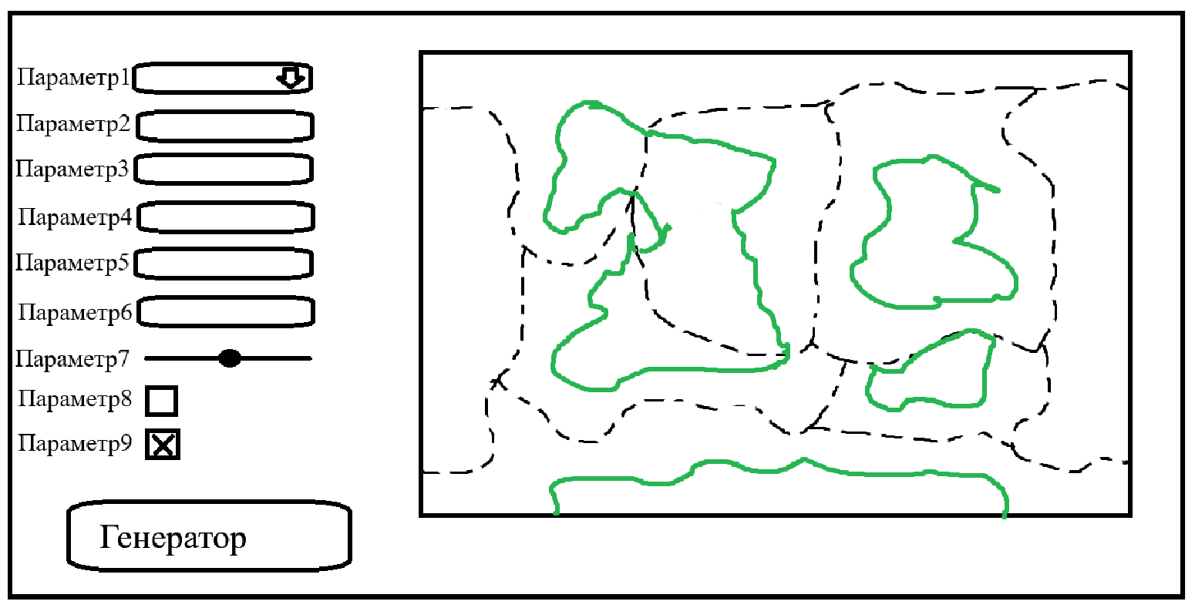
Четвёртое — на границах плит высчитываются силу взаимодействия по которым определяется следующее — плиты сталкиваются, разродятся или идут параллельно друг другу
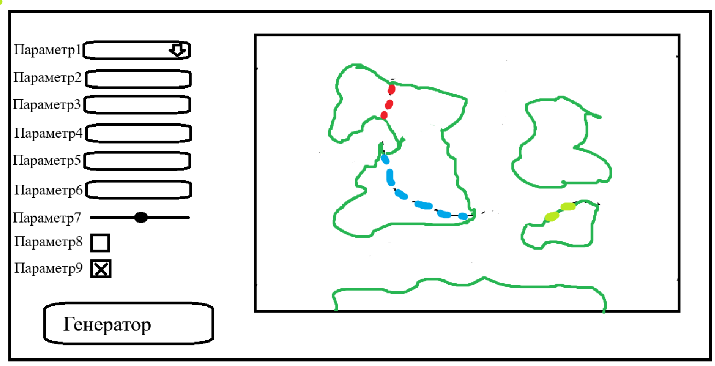
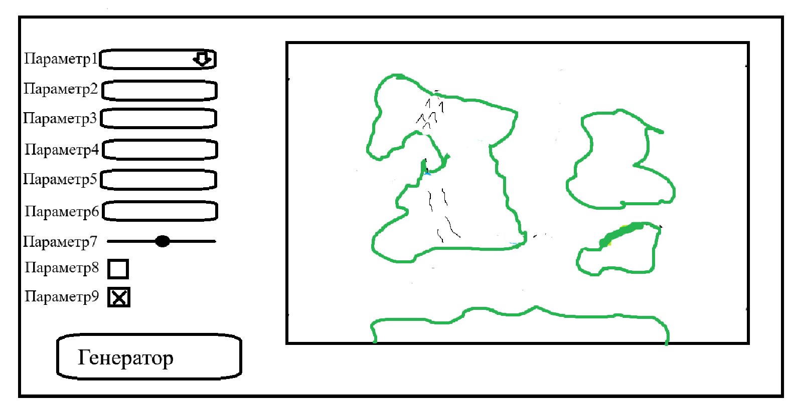
Пятое — на месте границ, показанные цветом. Рисуются горы/разломы/ничего в зависимости от цвета
Карта готова!!

